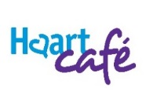

**Bildungswege in Deutschland**

***Beratungszentrum für Flüchtlinge und MigrantInnen***

***Consultation center for refugees and immigrants***

*Kontakt*

*Contact*

*Information*

*Beratung*

*Consultation*

*Haart Café*

*Consulting- Café*

*Diakonie Altholstein*

*Haart 224*

*24539 Neumünster*

**Ein Workshop für Migrantinnen**

Wir laden alle interessierten Frauen herzlich zu unserer Informationsveranstaltung durch die Beratungsstelle

FRAU & BERUF ins Haart Café der Diakonie Altholstein ein.

**Haben sie Fragen zu Ausbildung und Beruf und möchten sich informieren?**

Das Bildungssystem in Deutschland ist klar strukturiert und bietet viele Möglichkeiten der schulischen, betrieblichen und akademischen Bildung.

Wir möchten Frauen aus anderen Ländern dieses System vorstellen und so gemeinsam Möglichkeiten und Perspektiven entwickeln, welche individuellen Wege hin zu einem Beruf eingeschlagen werden können.

Wir sitzen in angenehmer Atmosphäre zusammen. Es können auch Fragen gestellt werden und wir tauschen uns aus.

**Wann: 23. Juni 2022 15.00 – 17.00 Uhr**

**Wo: Haart 224, 24539 Neumünster**

**Referentin der Beratungsstelle FRAU & BERUF**

Eine Dolmetscherin für Arabisch ist dabei

Die Veranstaltung ist kostenlos. Eine Anmeldung ist erwünscht.

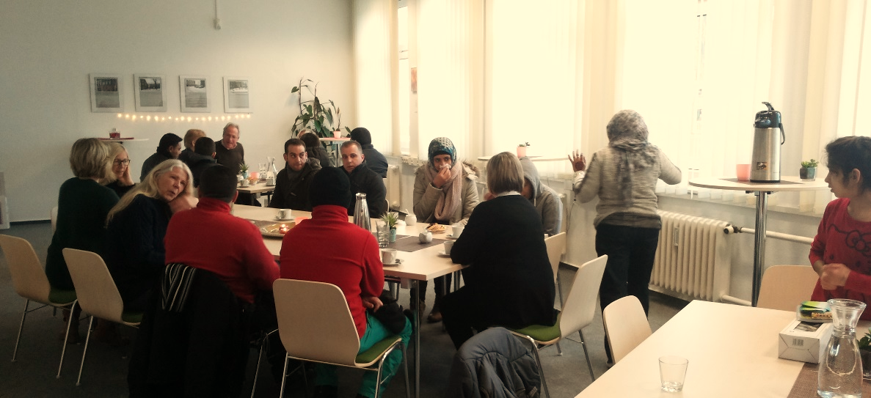Für Kinder haben wir einen Spielraum.

Kontakt: Rike Müller T: 04321-25053013 [rike.mueller@diakonie](mailto:rike.mueller@diakonie)-altholstein.de

Lena Behrmann T: 04321-25053014 lena.behrmann@diakonie-altholstein.de

oder FUB 04331-943-9105 fub@diakonie-altholstein.de

*cid:image001.gif@01CD4D5E.4811E7D0*Dieses Projekt wird aus Mitteln des Asyl-, Migrations- und Integrationsfonds kofinanziert

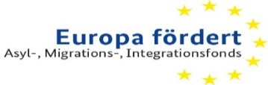***cid:image001.gif@01CD4D5E.4811E7D0*